三种策略与不同标的的关系
2000–2023 多起点、11 个标的、月度收益对比
数据截至：2026-07-24｜生成日期：2026-07-26
研究范围包括 QQQ、DIA、SPY、KO、BRK.B，以及基于对应底层逐日总收益模拟的 3 倍做多与 3 倍反向序列。
研究用途：比较规则与标的特征；不构成投资建议。

执行摘要
在 88 组“标的×起点”比较中，按期末收益胜出次数分别为：A 2 次、B 39 次、C 47 次。跨样本中位年化收益最高的是策略 C；中位最大回撤最小的是策略 B。
核心结论是：策略效果不能脱离标的方向性。长期正向漂移的宽基指数和优质公司更有利于持有或顺势；长期存在结构性衰减的每日反向 3 倍产品，则更依赖择时，长期持有通常处于劣势。
A 与 B 是同一信号的两面：A 在价格位于 5 日均线上方时持有，偏短周期顺势；B 在均线下方时持有，偏短周期逆向暴露。由于信号在收盘后确认并于下一交易日生效，本报告没有使用未来数据。

方法与口径
• 起点：2000、2001、2007、2008、2010、2018、2022、2023 年 1 月 1 日；若休市，使用其后第一个交易日。
• 价格：使用分红再投资后的逐日总收益序列；均线与收益均基于该序列。
• 策略 A：起点满仓；前一交易日收盘价高于 5 日均线则下一日持有，否则空仓。
• 策略 B：起点满仓；前一交易日收盘价低于 5 日均线则下一日持有，否则空仓。
• 策略 C：从起点起一直持有。
• 相等处理：价格等于均线时沿用上一日仓位。现金收益为 0；不计交易费、税费与滑点。
• 三倍序列：每日收益按底层总收益的 +3 倍或 -3 倍模拟，并将单日最低收益限制为 -99.9999%。未计管理费、融资成本、掉期价差和跟踪误差。
• 月度记录：每个自然月首个交易日的累计收益；图表与 Excel 均采用同一组月度观测。

跨标的汇总
标的 | 中位年化最佳 | 最佳中位 CAGR | 回撤最小策略 | C 策略中位期末收益
QQQ | C | 16.0% | B | 1086.7%
TQQQ | C | 34.4% | B | 2569.9%
SQQQ | B | -20.1% | B | -100.0%
DIA | C | 10.1% | B | 520.7%
UDOW | C | 21.4% | A | 3028.0%
SDOW | B | -14.4% | B | -100.0%
SPY | C | 11.4% | B | 631.6%
UPRO | B | 25.0% | B | 3254.6%
SPXU | B | -12.4% | B | -100.0%
KO | C | 9.8% | B | 376.7%
BRK.B | C | 10.9% | B | 508.3%

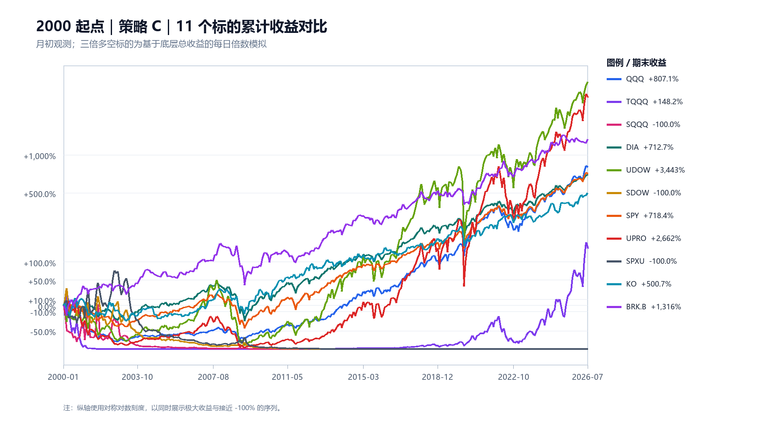
图 1｜2000 起点、策略 C：不同标的的累计收益路径

策略与标的的关系

1. 宽基正向标的：持有与顺势通常更匹配
QQQ、SPY、DIA 的长期收益主要来自企业盈利增长、分红再投资和估值变化。对这类长期正向漂移资产，C 能完整捕捉上行周期；A 牺牲部分反弹初段，换取在短期走弱时离场。A 是否优于 C，通常取决于起点是否临近高波动下跌阶段，以及后续行情是趋势性下跌还是频繁震荡。

2. 三倍做多：顺势过滤更有价值，但路径依赖被放大
TQQQ、UPRO、UDOW 的每日杠杆会同时放大收益、回撤与波动损耗。C 在持续牛市中可能取得极高终值，但大幅回撤会显著降低复利基数；A 的短均线过滤往往能削弱部分急跌暴露。另一方面，5 日均线很敏感，震荡市中的反复进出会造成踏空与“来回打脸”，即使本模型没有计入成本，也会体现在收益路径中。

3. 三倍反向：长期持有与市场正向漂移相冲突
SQQQ、SPXU、SDOW 的目标是底层每日反向 3 倍，而不是长期累计反向 3 倍。底层长期上涨时，反向产品同时承受方向性逆风和每日复利衰减，因此 C 往往趋近于损失大部分本金。A 与 B 的结果取决于它们是否能让反向产品只在下跌窗口中暴露；这也说明此类产品更接近短期战术工具，而非长期核心持仓。

4. 单一公司：趋势规则不能替代基本面
KO 与 BRK.B 的波动结构、分红政策和行业暴露不同。KO 的总收益包含分红再投资，BRK.B 不派息，但通过资本配置积累价值。5 日均线只读取价格路径，无法识别估值、盈利质量或管理层变化；因此策略比较反映的是路径特征，而不是对公司基本面的判断。

起点与市场环境
起始年份 | 中位 CAGR 最佳 | 中位 CAGR | 中位回撤最小
2000 | C | 8.2% | B
2001 | C | 9.0% | B
2007 | C | 10.3% | B
2008 | C | 10.1% | B
2010 | C | 12.9% | A
2018 | C | 11.4% | A
2022 | C | 11.5% | B
2023 | C | 15.4% | A
2000、2007、2008、2022 等起点靠近估值收缩或下跌阶段，择时规则更可能体现防御价值；2010、2018、2023 等起点之后若出现较长上行段，持续持有的机会成本更低。因此，单一起点的胜负不应被视为策略的稳定结论，多起点结果比某一条曲线更重要。
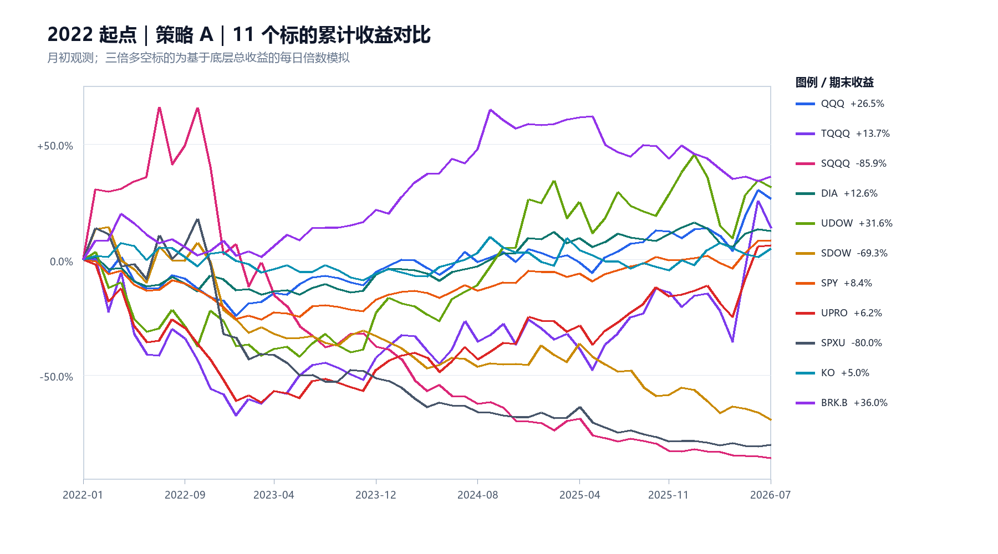
图 2｜2022 起点、策略 A：不同标的的累计收益路径

风险、偏差与使用建议
• 模拟的 3 倍产品只复制每日倍数，不包含真实基金费率、融资成本、掉期价差、跟踪误差和流动性影响，因此长期终值可能明显偏乐观。
• 现金收益设为 0。在高利率年份，空仓现金若能获得利息，A/B 的结果会更高。
• 不计交易成本对 5 日均线策略尤其有利；真实执行中，频繁切换会产生摩擦。
• 总收益序列适合比较财富增长，但实际成交使用市场价格；分红再投资、税务与成交时点会造成差异。
• 本研究只比较一个均线长度与三条规则，没有做参数搜索，因此避免了部分过拟合，但也不代表 5 日是最优周期。
更稳妥的使用方式是：先按资产家族看结构性规律，再看多个起点的一致性，最后才查看单个文件中的具体终值。如果用于真实决策，应加入手续费、滑点、现金利息、真实杠杆 ETF 费用，并做样本外检验。

数据来源与复核
基础标的使用 Total Real Returns 提供的逐日、分红再投资总收益序列：
• QQQ: https://totalrealreturns.com/n/QQQ?start=1999-03-10&end=2026-07-24
• DIA: https://totalrealreturns.com/n/DIA?start=1998-01-20&end=2026-07-24
• SPY: https://totalrealreturns.com/n/SPY?start=1993-01-29&end=2026-07-24
• KO: https://totalrealreturns.com/n/KO?start=1962-01-02&end=2026-07-24
• BRK.B: https://totalrealreturns.com/n/BRK-B?start=1996-05-09&end=2026-07-24
每个单标的 Excel 的“数据与说明”工作表记录了同一来源、回测口径和该文件的具体起止日期。历史数据 CSV、月度结果、汇总表和所有图表均由同一批解析后的序列生成。

